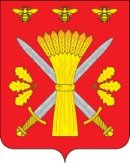

РОССИЙСКАЯ ФЕДЕРАЦИЯ
ОРЛОВСКАЯ ОБЛАСТЬ
ГЛАВА ТРОСНЯНСКОГО РАЙОНА

РАСПОРЯЖЕНИЕ

От 17 февраля 2015 г. № 3
с.Тросна

О продлении периода формировании
Общественной палаты Троснянского района Орловской области

В целях дополнительного выдвижения кандидатов в Общественную палату Троснянского района Орловской области на основании п.7 ст. 10 Положения об Общественной палате Троснянского района Орловской области, утвержденным решением Троснянского районного Совета народных депутатов от 29.12.2014 г. № 329:

1. Продлить период выдвижения кандидатов в члены общественной палаты, установленный распоряжением главы Троснянского района от 12 января 2015 года № 1 «Об объявлении о предстоящем формировании Общественной палаты Троснянского района Орловской области», до 17 марта 2015 года.
2. Настоящее распоряжение подлежит обнародованию и размещению на официальном Интернет-сайте района.

Глава района В.И. Миронов

